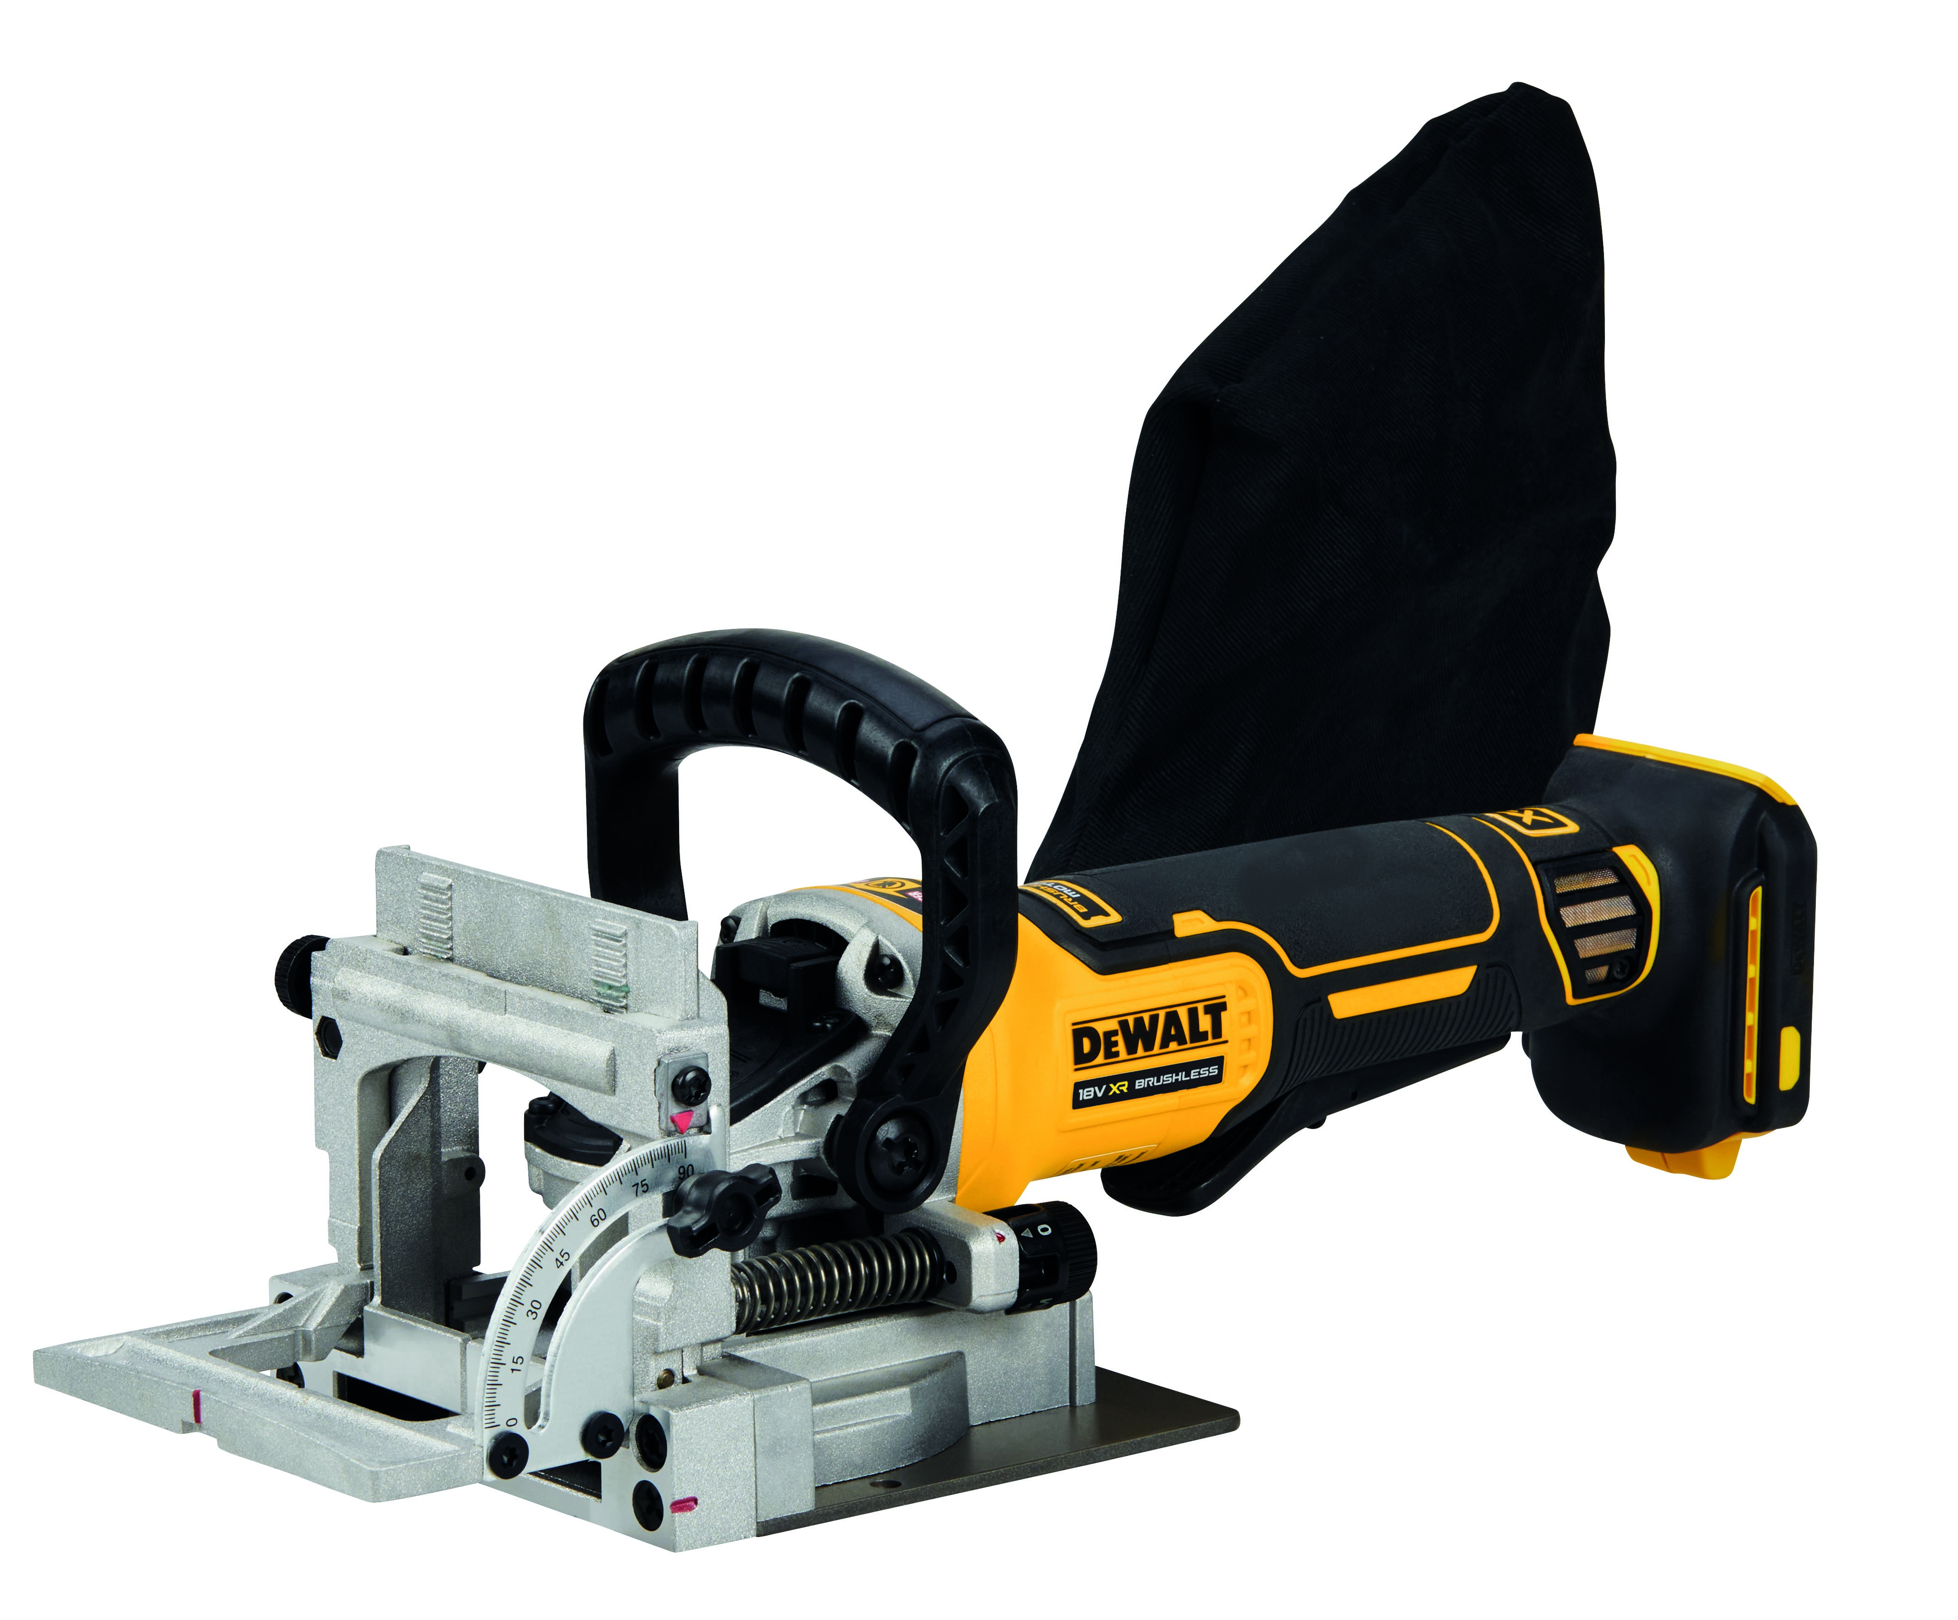




DCW682NT-XJ

18 Volt Akku-Lamellendübelfräse

- Innovative, bürstenlose Motor-Technologie - höhere Leistung, kompaktere Abmessungen sowie längere Lebensdauer
- Präzise Zahnstangenführung garantiert exakte, vertikale Justierung und Ausrichtung des Parallelanschlages
- Einstellbare Fixrasten für Lamellendübel 0, 10 & 20 mm und maximale Frästiefe, sowie Feinjustierung für höchste Genauigkeit
- Höhenverstellbarer und von 0° bis 90° justierbarer Gehrungsanschlag
- Versenkbare Anti-Rutschvorrichtung, achtfache Anrissmarkierung und Anschlag mit Sichtfenster für präzises Arbeiten
- Spindelarretierung für einfachen Fräserwechsel
- Air-Lock Adapter für staubarmes Arbeiten
- Serienmäßig in T STAK-Box und als Basistype (ohne Akkus und Ladegerät) optimal geeignet bei bereits vorhandenen 18 Volt oder 54 Volt XR FLEXVOLT-Akkus oder für das DEWALT Akku Plus-System

Serienmäßiger Lieferumfang
- Akku- Lamellendübelfräse
- HM-Nutfräser (4 mm)
- Spänefangsack
- Montagewerkzeug
- Absaugadapter
- T STAK-Box

Technische Daten:
Akku-Technologie | 18 Volt XR Li-Ion
Leerlaufdrehzahl (min-1) | 9.000
Max. Fräs-Ø (mm) | 102
Max. Frästiefe (mm) | 20
Gehrungseinstellung | 0 - 90°
Nutbreite (mm) | 4
Gewicht (inkl. 2 / 5 Ah-Akku; kg) | 2,9 / 3,1
EAN | 5035048752920
Triaxiale Vibration (m/s²) | 1,5
Unsicherheitsfaktor K1 (m/s²) | 1,5
Schalldruckpegel LPA (dB(A)) | 95
Schalleistungspegel LWA (dB(A)) | 84
Unsicherheitsfaktor (dB(A)) | 3

